Spårarna hösten 2018
8/9 Paddling på Saltskär Samling på Dalskär
22/9 Vad är scouting? Vi gör pinnbröd
6/10 Världens barnloppet Mer info. kommer på hemsidan
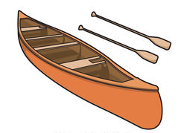
20/10 Vi pratar med andra scouter via radio – JOTA och skriver chiffer
10/11 Vi bakar och har samarbetsövningar
24/11 Olika slags hantverk
Vårterminen börjar den 19/1

Vi ses på lördagar i scoutstugan mellan 10.00 -13.00 om det inte står något annat på schemat
Ta med en liten fika att ha när vi pausar
Tänk på att vi alltid är ute- kläder efter väder!!!
Gå in på vår hemsida med jämna mellanrum för mer information
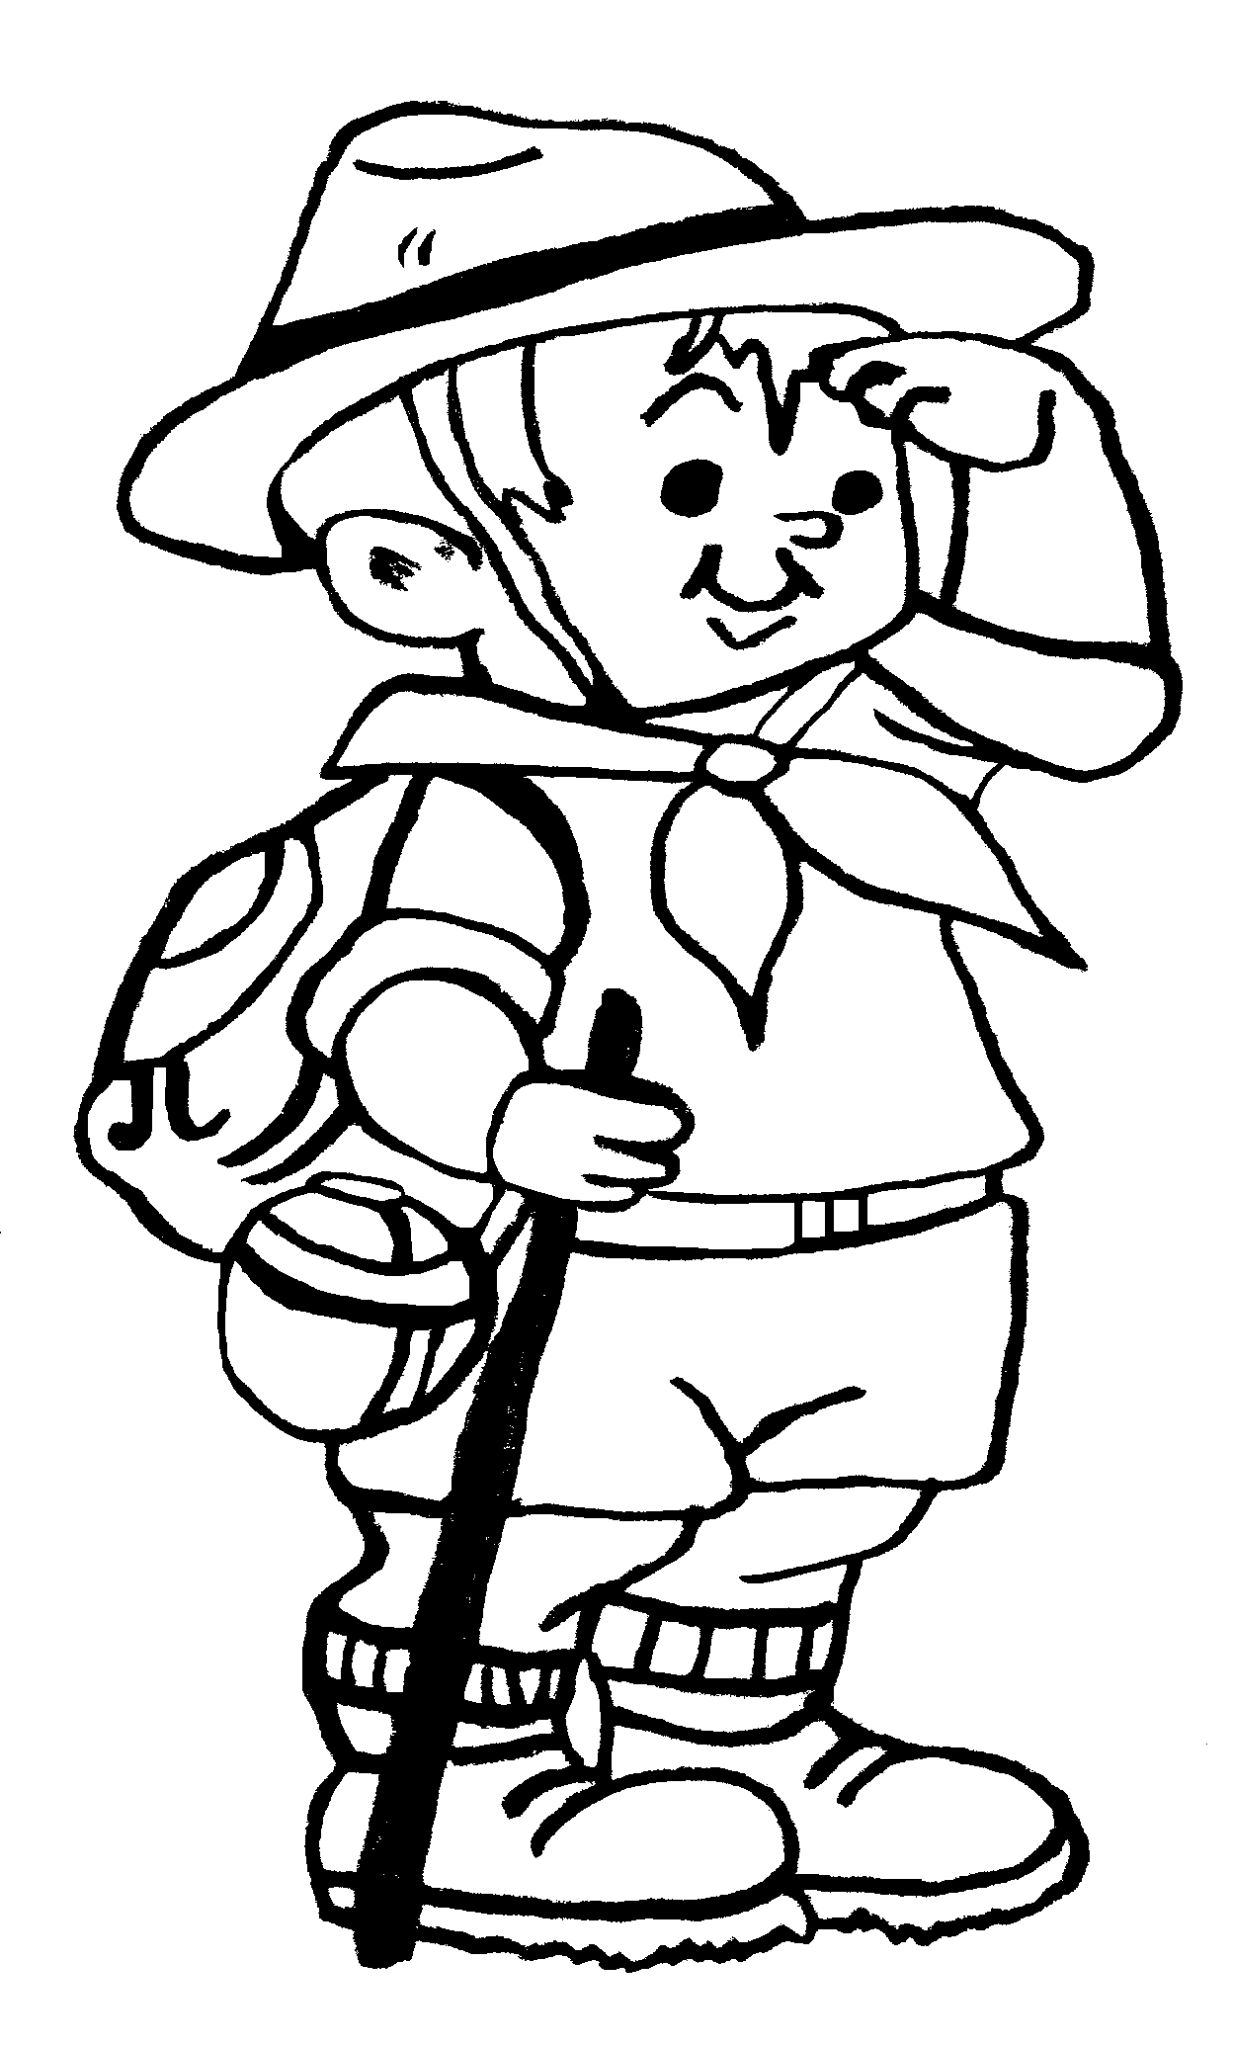
www.bergkvarascoutkar.se

Ledare för spårarna under hösten är:
Madde 0708- 27 97 34
Rebecca 0708- 84 23 44

